E´tude de Faisabilit´e
Progiciel de Gestion Int´egr´e (PGI/ERP) pour Adoo Sneakers
Version adapt´ee pour une ´equipe de 2 personnes

Table des mati`eres
- Introduction 3
  - Contexte 3
  - E´quipe et dur´ee du projet 3
- Planification (Diagramme de Gantt) 3
  - Description 3
  - Explications 3
- Faisabilit´e technique 3
  - Architecture propos´ee 3
  - Infrastructure 4
  - Comp´etences disponibles 4
  - Conclusion technique 4
- Diagramme de classes 4
  - Description 4
  - Diagramme 4
  - Explications 4
- Faisabilit´e organisationnelle 4
  - E´quipe projet 4
  - Planification adapt´ee 4
  - Conclusion organisationnelle 6
- Faisabilit´e ´economique 6
  - Budget pr´evisionnel 6
  - Gains attendus 6
  - Conclusion ´economique 6
- Analyse des risques 6
  - Risques identifi´es 6
  - Mesures de mitigation 6
- Conclusion et recommandations 6
  - Synth`ese 6
  - Recommandations 7
  - Prochaines ´etapes 7

Introduction

Contexte
Adoo Sneakers est une PME sp´ecialis´ee dans la vente de sneakers premium. Avec 9 employ´es et 500+ r´ef´erences, l’entreprise utilise actuellement des outils dispers´es (Excel, logiciels isol´es). Ce projet vise `a d´evelopper un PGI sur mesure pour centraliser la gestion commerciale, des stocks, des achats et des RH.

—
E´quipe et dur´ee du projet
E´quipe : 2 personnes (1 chef de projet/d´eveloppeur backend + 1 d´eveloppeur frontend).

— Dur´ee : 6 semaines (du 13 octobre 2025 au 24 novembre 2025).

Planification (Diagramme de Gantt)

Description
Ici, on a ins´er´e notre diagramme de gant, comme vous pouvez le voir on a mis ici toutes les ´etapes de notre projet, on a pas ins´erer le dossier technique et l’´etude de faisabilit´e car ce sont des livrables qui viennent ajout´e des d´etails suppl´ementaires sur notre PGI ce qui veut dire qu’on la compl´ement´e apres avoir finis notre projet donc apr`es le developpement technique de notre PGI.
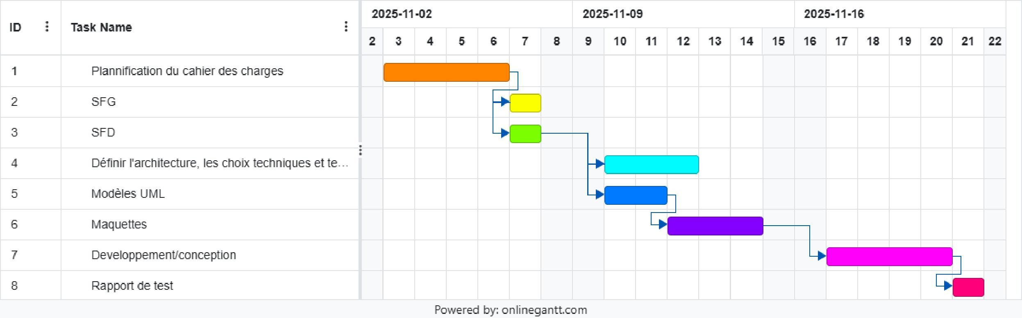
Figure 1 – Diagramme de gant

Explications
    - Les tˆaches sont r´ealis´ees en parall`ele pour respecter le d´elai de 6 semaines.
    - Chaque membre de l’´equipe travaille sur plusieurs tˆaches simultan´ement.

Faisabilit´e technique

Architecture propos´ee
    - Architecture simplifi´ee pour une ´equipe r´eduite :
      - Frontend : HTML5, CSS3, JavaScript, Bootstrap 5.3.
      - Backend : PHP 8.x, pattern MVC simplifi´e.
      - Base de donn´ees : MySQL 8.0.
    - Environnement : AMPPS (pour simplifier la mise en place).

Infrastructure
    - Serveur de d´eveloppement : PC standard (8 Go RAM, i5/Ryzen 5).
    - H´ebergement : Option cloud ´economique (50€/mois) pour le d´eploiement.

Comp´etences disponibles

Comp´etence | Niveau | Couvert par
PHP/MySQL | Interm´ediaire | Chef de projet
HTML/CSS/JavaScript | Interm´ediaire | D´eveloppeur frontend
Table 1 – Comp´etences de l’´equipe

Conclusion technique
Le projet est **faisable** avec une architecture simplifi´ee et les comp´etences disponibles.

Diagramme de classes

Description
Le diagramme de classes ci-dessous repr´esente les principales entit´es du PGI pour Adoo Sneakers.

Diagramme

Explications
    - Client : Gestion des informations clients et de l’historique des achats.
    - Produit : Gestion des r´ef´erences, pointures, coloris et stocks.
    - Commande : Gestion des commandes clients et fournisseurs.
    - Employ´e : Gestion des informations RH et des droits d’acc`es.

Faisabilit´e organisationnelle

E´quipe projet

Rˆole | Responsabilit´es | Charge
Chef de projet | Gestion du projet, d´eveloppement backend | 100%
D´eveloppeur | D´eveloppement frontend, tests | 100%
Table 2 – Rˆoles dans l’´equipe

Planification adapt´ee
    - Chaque membre de l’´equipe travaille sur plusieurs tˆaches en parall`ele.
    - R´eunions quotidiennes de 15 minutes pour suivre l’avancement.

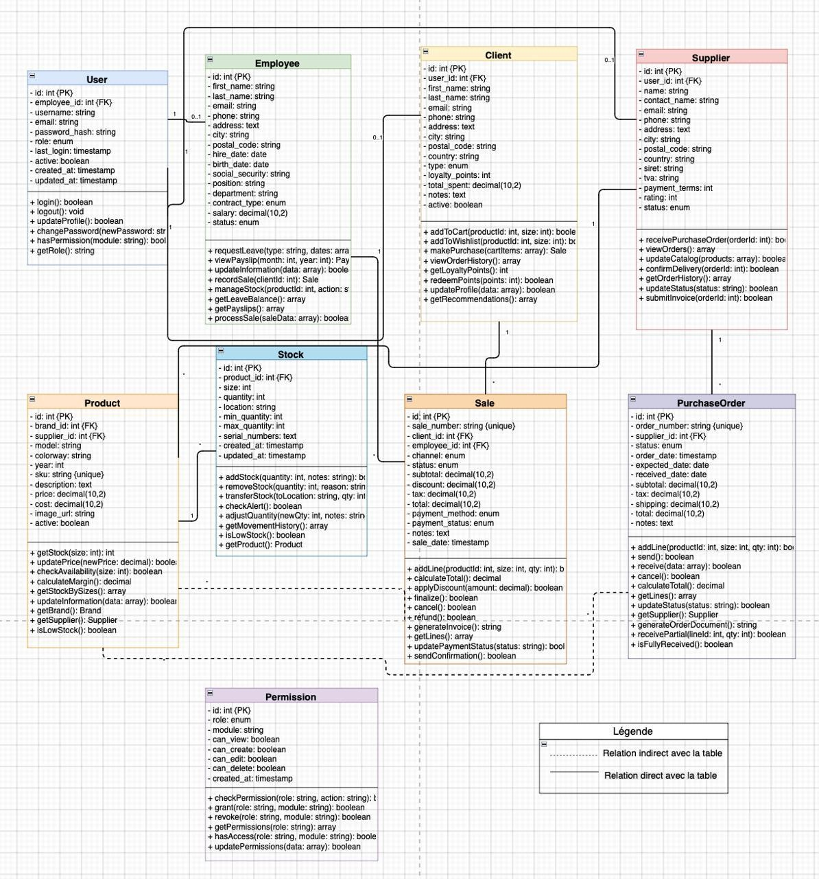

Figure 2 – Diagramme de classes du PGI

Conclusion organisationnelle
Avec une ´equipe r´eduite et une planification adapt´ee, le projet est **r´ealisable en 6 se- maines**.

Faisabilit´e ´economique

Budget pr´evisionnel

Poste | Couˆt (€)
H´ebergement cloud (3 mois) | 150
Nom de domaine | 50
Total | 200
Table 3 – Budget adapt´e (couˆts r´eduits)

Gains attendus
    - Automatisation des processus (gain de temps).
    - Meilleure gestion des stocks (r´eduction des ruptures).

Conclusion ´economique
Le projet est **´economiquement viable** avec un budget minimal.

Analyse des risques

Risques identifi´es

Risque Probabilit´e Impact

Retard dans le d´eveloppement Moyenne
E´lev´e

Probl`emes techniques Faible Moyen

Table 4 – Risques pour une ´equipe r´eduite

Mesures de mitigation
    - Planification r´ealiste avec marge pour les impr´evus.
    - Tests continus pour ´eviter les probl`emes techniques.

Conclusion et recommandations

Synth`ese
Le projet est faisable avec :
    - Une ´equipe de 2 personnes.
    - Un budget minimal.
    - Une dur´ee de 3 semaines.

Recommandations
    - Respecter le planning serr´e.
    - Prioriser les fonctionnalit´es essentielles.

Prochaines ´etapes
    - Finaliser l’´etude d´etaill´ee des fonctions.
    - Commencer le d´eveloppement des modules prioritaires.

